***Контрольная работа по геометрии №2***

***по теме «Треугольники»***

Вариант 1

1. На рисунке отрезки  и  имеют общую середину. Докажите, что треугольники  и  равны.

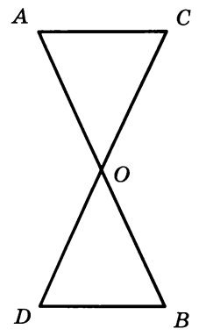

1. В равнобедренном треугольнике  точки *К* и *М* являются серединами боковых сторон *АВ* и *ВС* соответственно. − медиана треугольника. Докажите, что .
2. Периметр треугольника  равен 51 см,  см, а *АС* в 1,2 раза больше *ВС*. Докажите, что .
3. Даны неразвернутый угол и отрезок. На биссектрисе данного угла постройте точку, удаленную от вершины угла на расстояние, равное данному отрезку.

***Контрольная работа по геометрии №2***

***по теме «Треугольники»***

Вариант 2

1. 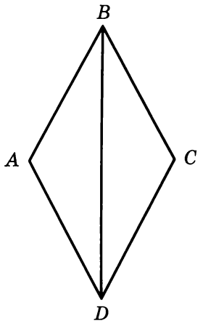На рисунке луч  является биссектрисой угла , а луч является биссектрисой угла . Докажите, что треугольники  и  равны.

1. В равнобедренном треугольнике  точки *К* и *М* являются серединами боковых сторон *АВ* и *ВС* соответственно. − медиана треугольника. Докажите, что .
2. Периметр треугольника  равен 64 см,  см, а *МК* в 1,5 раза меньше *MN*. Докажите, что .
3. Даны неразвернутый угол и отрезок. На сторонах данного угла постройте точки, удаленные от вершины угла на расстояние, равное половине данного отрезка.